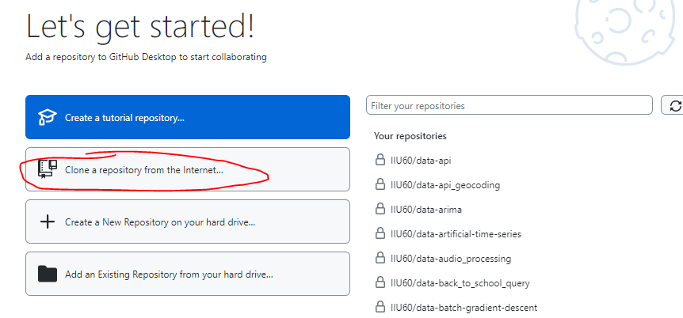

1. 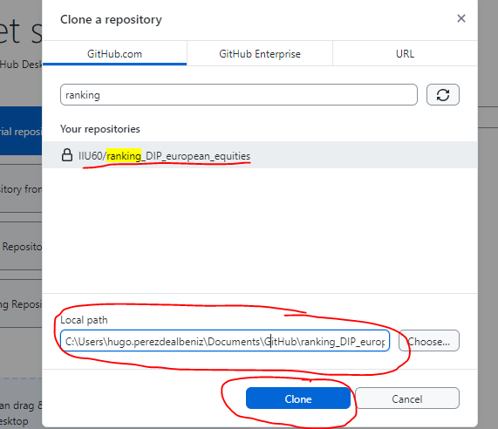Clonar al disco local:
   1. Buscar y seleccionar el repositorio (en la barra de búsqueda si se tiene acceso, y si no, pegando el URL del repositorio público en la pestaña de ‘URL’)
   2. **Importante** copiar la ruta local de guardado
   3. Hacer clic en el botón de clonar
2. En la página del repositorio, actualizar el código con el botón ‘Fetch origin’, si ha habido algún cambio al programa.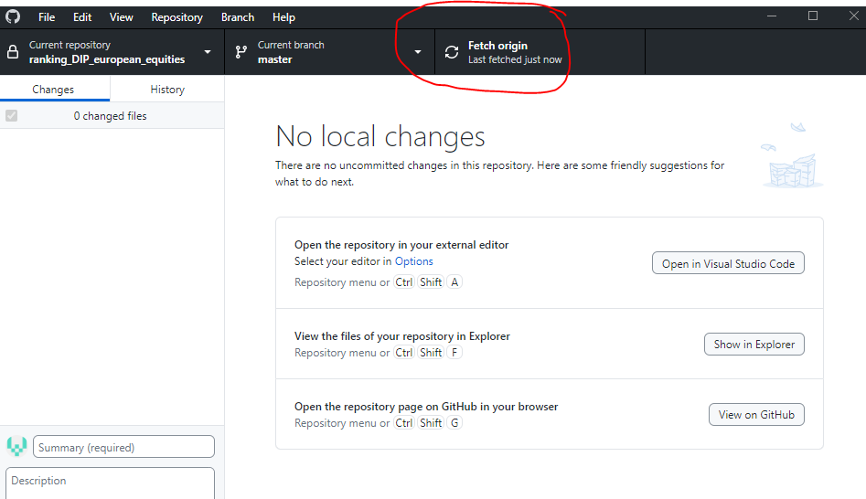

## Crear Entorno Virtual e Instalar paquetes

1. Abrir una terminal de Anaconda3 (Se llama Anaconda Prompt) 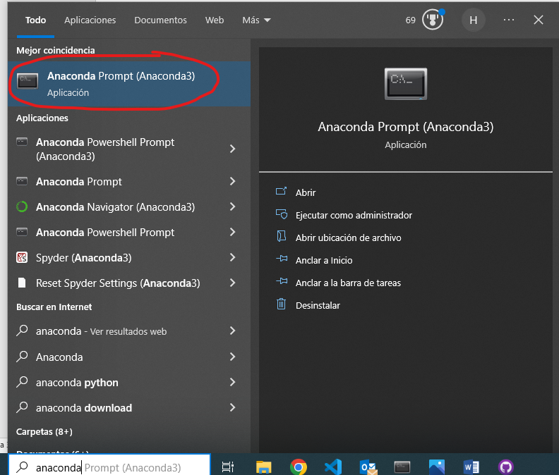
2. Crear un entorno virtual con la versión de Python y nombre deseados usando el próximo comando:
   1. conda create -n equities_ranking python=3.10.9 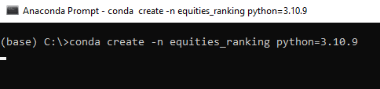
   2. al ser preguntado si proceder a instalar paquetes responder que sí con ‘y’

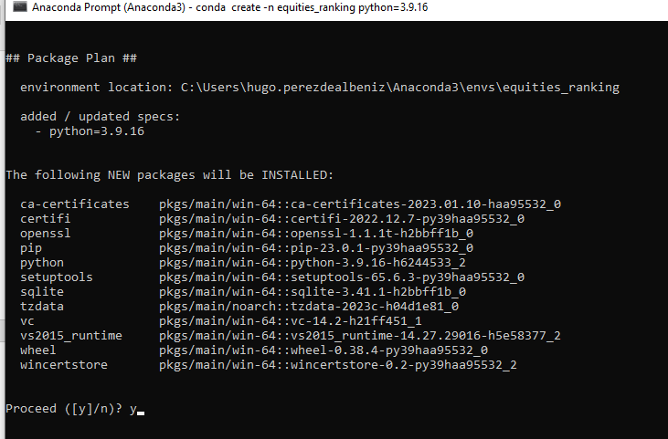

1. Activar el Entorno Virtual:
   1. conda activate equities_ranking

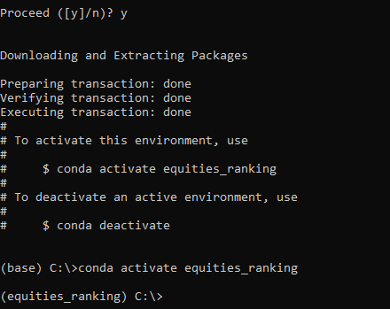

1. Navegar al directorio del repositorio:
   1. cd [ruta a la carpeta ‘ranking_DIP_european_equities’]



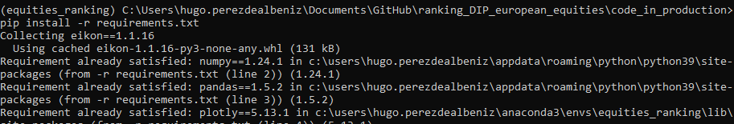

1. 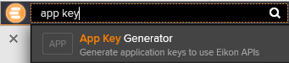
2. Elegir un nombre apropiado y descriptivo, seleccionar ‘Eikon Data API’, y presionar en ‘Register New App’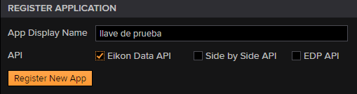
3. Aceptar los términos y condiciones
4. Copiar la llave creada y guardar en algún lado temporalmente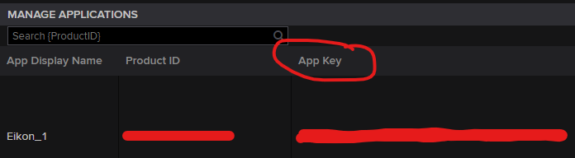

Tras esto la aplicación de Eikon está preparada para usar la API.

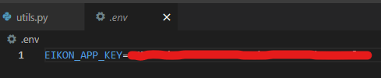

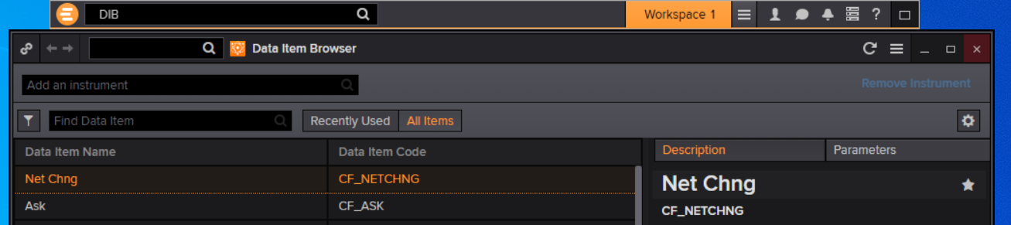

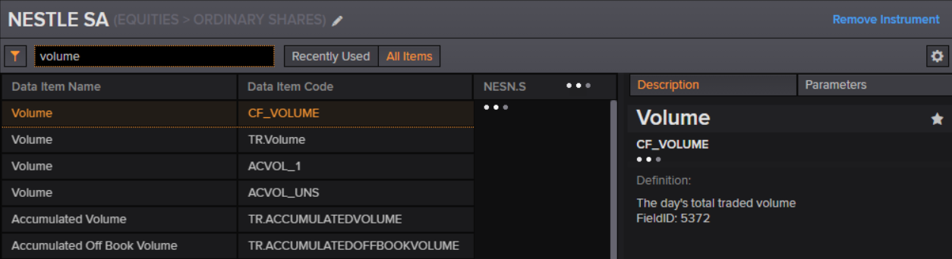

Cada campo tiene un apartado con una descripción y sus parámetros predeterminados, además de una pestaña adicional para modificar los parámetros. Generalmente las funciones con series temporales tienen ‘TR.’ de prefijo.

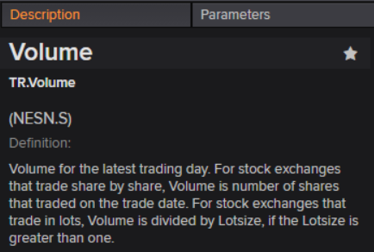 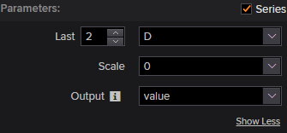



from dotenv import load_dotenv

import os

load_dotenv(r'..\.env') #load environment variables from .env file

import eikon as ek

ek.set_app_key(os.environ['EIKON_APP_KEY']) #set Eikon API key

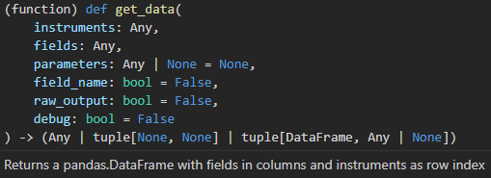

df, err = ek.get_data(instruments='NESN.S',

            fields=['TR.Volume','TR.Volume.date'],

            parameters={'SDate':'2023-01-01',

                        'EDate':'2023-05-09',

                        'Frq':'D'})

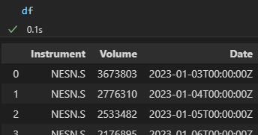Lo que devuelve:

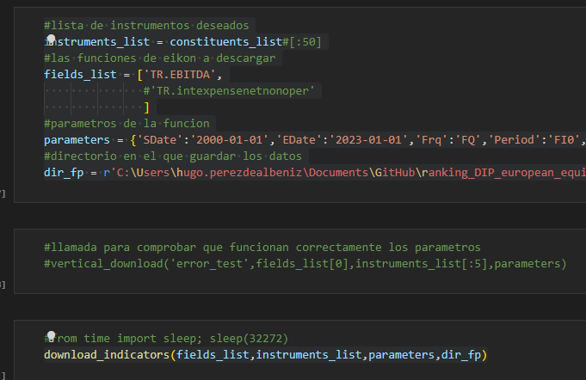

Para descargar los actuales miembros del Stoxx 600 se usa la próxima llamada:

instruments_list = ek.get_data('0#.STOXX','TR.RIC')[0].RIC.tolist()

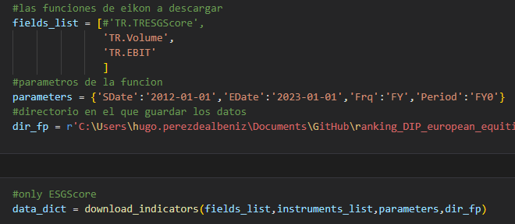



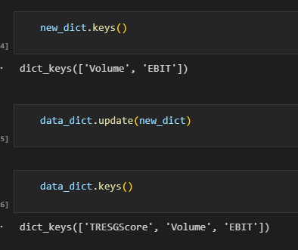para después añadirlos al diccionario original y complementarlo:

Una vez adquiridos los datos se puede comenzar a calcular con ellos.

Extrayendo los datos del diccionario:

esg_df = data_dict['TRESGScore']

volume_df = data_dict['Volume']

ebit_df = data_dict['EBIT']

Es importante comprobar la calidad de los datos mirando el número de NaNs que hay en cada DataFrame:



Y después diseñar la función de cálculo deseada:

calc1 = calcs.exponential_ma(volume_df.apply(pd.to_numeric),13)

calc2 = calcs.simple_ma(ebit_df.apply(pd.to_numeric),4)

calc3 = calcs.rsi(esg_df,4)

custom_calc_df = calc1*calc2/calc3

Aquí, es una media móvil exponencial del Volumen a un año, multiplicada por la media móvil a 3 meses del EBIT, dividido por el RSI a 3 meses del ESGScore.

Con los datos finales calculados, se puede pasar el DataFrame a la función de ranking:

n_quantiles = 10

ranks = af.rank_data(custom_calc_df,n_quantiles,'high').iloc[-1,:]

‘.iloc[-1,:]’ coge la última fila de la tabla – la fecha más reciente (debería ser la actual).

¡Ahora ya son accesibles las listas de tickers de cada cuantil!

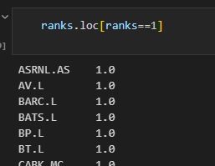

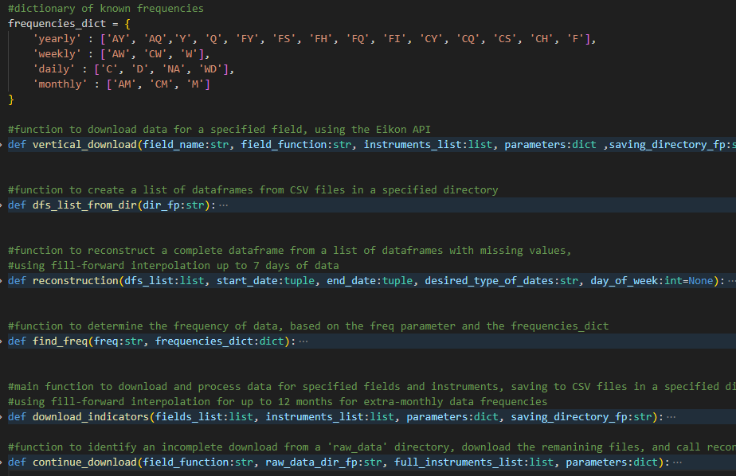

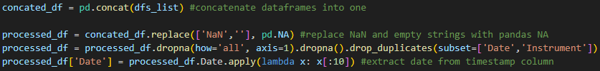



Rellena la tabla con todas las fechas (diarias) entre la fecha de comienzo y la fecha fin: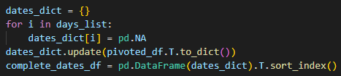+

Hace un relleno para repetir los datos que faltan hasta un máximo de 7 dias:

Y finalmente selecciona solo las fechas deseadas según el parámetro ‘desired_type_of_dates’:

Si la frecuencia es menor a mensual (trimestral, bianual, anual, etc.) hace un relleno de 12 meses:

sea deseado.



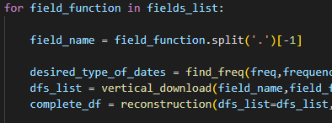

Y finalmente guarda el fichero en la carpeta creada por ‘vertical_download’





